# 01_Secure Remote Access

## Taustat

Tee pohjakonfigurointi (00_Baseline) tai käytä aikaisemmin tekemääsi pohjatiedostoa. Alla on linkki tiedostoon, johon on tehty baseline valmiiksi:

<https://www.dropbox.com/s/ps8c57jv7z15hic/netw_sec_base_v3_00_done.pkt?dl=0>

<https://www.dropbox.com/s/ps8c57jv7z15hic/netw_sec_base_v3_00_done.pkt?dl=0>

# Tehtävä

Tässä vaiheessa kuvittele toimivasi A-yrityksen tietoverkoista vastaavana ja kohdista toimenpiteet siis vain kyseisen yrityksen verkkoihin ja laitteisiin (Huom. tietysti vastuullasi on niin pääkonttori HQ kuin haarakonttori BR).

Tavoitteena on luoda turvallinen etähallintayhteys kaikille yrityksen A verkkolaitteille. Tee etähallinta ensin reitittäville laitteille (HQ_ROUTER, HQ_S1 ja BR_ROUTER).

Katso ohjeita Ciscon labran 4.4.7 osia (part) 2, 3 ja 4 soveltaen niitä tarpeiden mukaan. Huom. ole tarkkana, ettet missään vaiheessa lukitse itseäsi pois laiteilta niin, ettet enää saa konfigurointiyhteyttä muodostettua!

Pari huomiota:

1. *Aseta konsoliyhteyksien salasanat vasta viimeisenä, kun olet jo testannut, että varmasti pääset laitteilla ja enable-tilaan myös etäyhteyksillä (jos konsolisalasanan asetus menee pieleen). Huolehdi aina siitä, että sinulla on yksi, testattu ja varmistettu, keino päästä konfiguroimaan laitteita!*

1. *Tee pt-tiedostoon muistilappu käyttäjätunnuksista ja salasanoista ja täydennä sinne kaikki käyttämäsi tunnukset, esim. kuvan oikea alanurkka:*

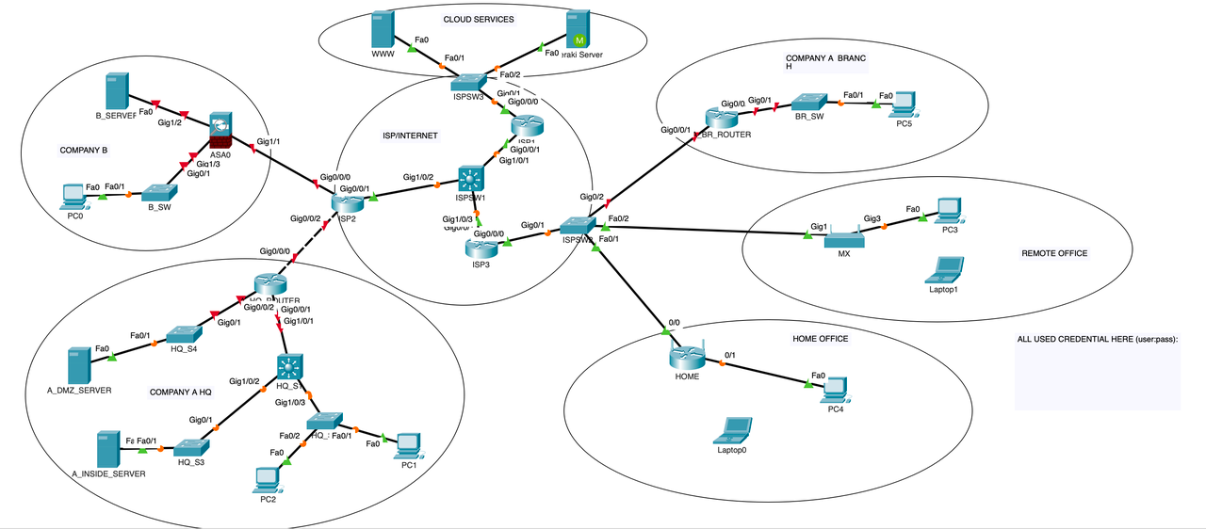

Testaa:

|  |  |  |
| --- | --- | --- |
| LÄHDE | KOHDE | TESTI |
| PC1 | HQ_ROUTER | SSH |
| PC1 | HQ_S1 | SSH |
| PC1 | BR_ROUTER | SSH |

## Extra

Mikäli sinulla on aikaa ja intoa, niin tee myös HQ ja BR kytkimistä etähallittavia. Tätä varten sinun tulee asettaa kytkimille IP-asetukset. Dokumentoi, niin muistat mitä olet tehnyt!

Kytkinten etähallinnan testaus:

|  |  |  |
| --- | --- | --- |
| LÄHDE | KOHDE | TESTI |
| PC1 | HQ_S2 | SSH |
| PC1 | HQ_S3 | SSH |
| PC1 | HQ_S4 | SSH |
| PC5 | BR_SW | SSH |

LOPPU